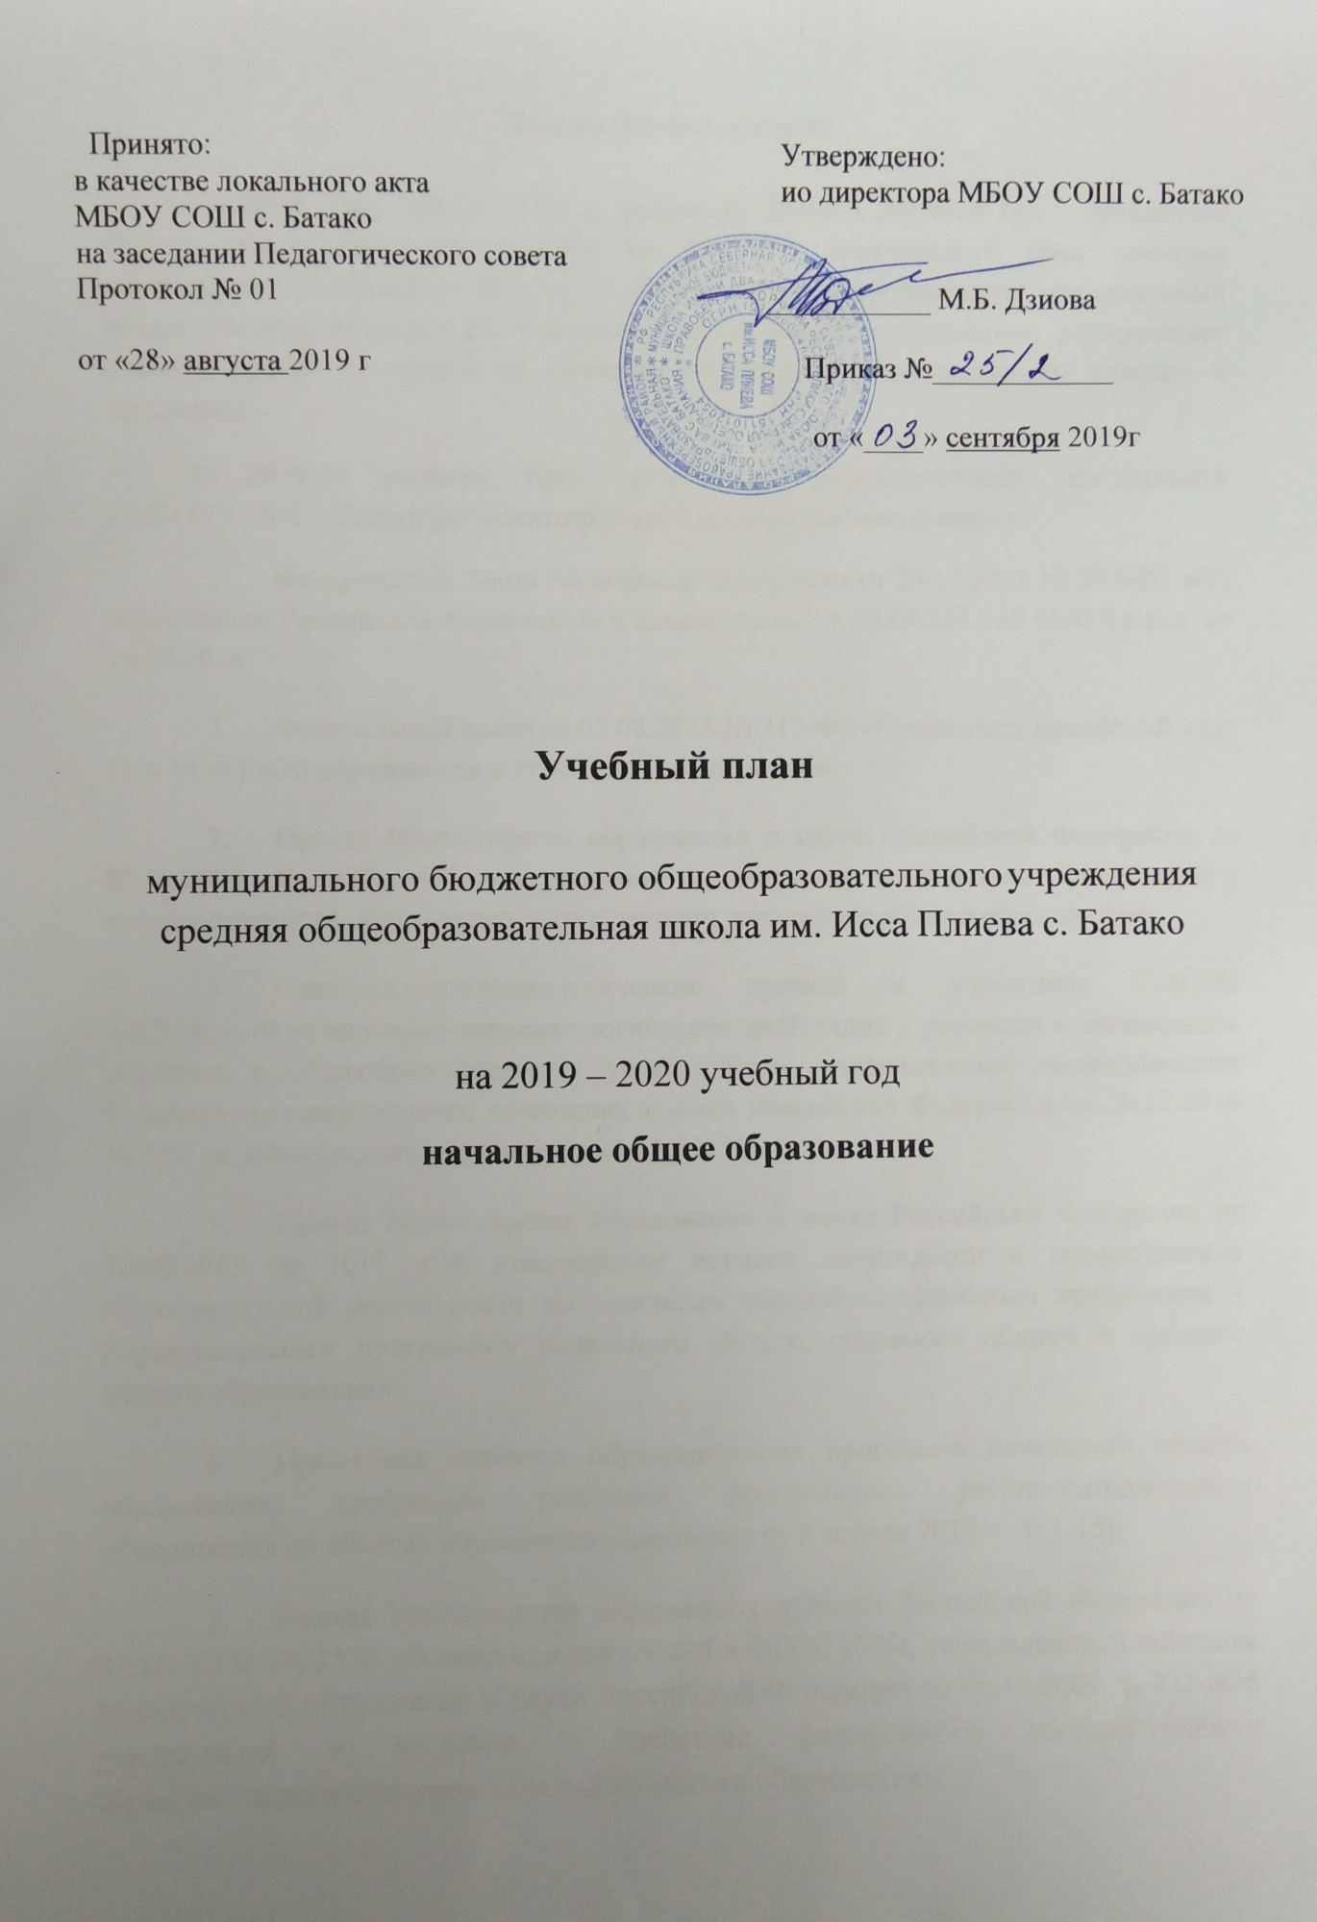

Пояснительная записка

Учебный план МБОУ СОШ с. Батако на 2019/20 учебный год начального общего образования ориентирован на 4-летний нормативный срок освоения образовательных программ начального общего образования фиксирует максимальный объем учебной нагрузки обучающихся, состав учебных предметов, распределяет учебное время, отводимое на освоение содержания образования по классам и предметам.
В 2019/20 учебном году организация образовательной деятельности в МБОУ СОШ с. Батако регламентируется следующими документами:
- Федеральный Закон Российской Федерации от 29.12.2012 № 273-ФЗ «Об образовании Российской Федерации» с изменениями от 06.04.2015 № 68-ФЗ в ред. от 19.12.2016;
- Федеральный закон от 03.08.2018 № 317-ФЗ «О внесении изменений в ст. 11 и 14 ФЗ «Об образовании в Российской Федерации»;
- Приказ Министерства образования и науки Российской Федерации от 06.10.2009 № 373 «Об утверждении и введении в действие федерального государственного образовательного стандарта начального общего образования»;
- Санитарно-эпидемиологические правила и нормативы СанПиН 2.4.2.2821-10 «Санитарно-эпидемиологические требования к условиям и организации обучения в общеобразовательных учреждениях», утвержденные постановлением Главного государственного санитарного врача Российской Федерации от 29.12.2010 № 189 (в действующей редакции от 24.11.2015);
- Приказ Министерства образования и науки Российской Федерации от 30.08.2013 № 1015 «Об утверждении порядка организации и осуществления образовательной деятельности по основным общеобразовательным программам – образовательным программам начального общего, основного общего и среднего общего образования»;
- Примерная основная образовательная программа начального общего образования, одобренная решением федерального учебно-методического объединения по общему образованию (протокол от 8 апреля 2015 г. № 1/15);
- Приказ Министерства образования и науки Российской Федерации от 31.12.2015г. № 1576 «О внесении изменений в ФГОС НОО, утвержденного приказом Министерства образования и науки Российской Федерации от 06.10.2009 № 373 «Об утверждении и введении в действие федерального государственного образовательного стандарта начального общего образования»;
- Письмо Федеральной службы по надзору в сфере образования и науки от 20 июня 2018 г. № 05-192 «О вопросах изучения родных языков из числа языков народов РФ»;
- Письмо Минобрнауки России от 09.10.2017 № ТС-945/08 «О реализации прав граждан на получение образования на родном языке»;
- Приказ Министерства образования и науки Российской Федерации от 28.12.2018 № 345 «О федеральном перечне учебников, рекомендуемых к использованию при реализации имеющих государственную аккредитацию образовательных программ начального общего, основного общего, среднего общего образования»;
- Письмо Министерства образования и науки РФ от 25 мая 2015 г. № 08-761 «Об изучении предметных областей: «Основы религиозных культур и светской этики» и «Основы духовно-нравственной культуры России»;
- Закон Республики Северная Осетия – Алания от 27 декабря 2013 г 361-РЗ «Об образовании в Республике Северная Осетия - Алания»;
- Концепция «Шахматное образование в общеобразовательных организациях Республики Северная Осетия Алания», утвержденной Министерством образования и науки РСО – Алания;
- Письмо Министерства образования и науки Российской Федерации от 12 мая 2011г. № 03-296 «Об организации внеурочной деятельности при введении федерального государственного образовательного стандарта общего образования».
Продолжительность учебного года: 1 класс – 33 учебные недели;
2-4 классы -34 учебные недели.
Продолжительность учебной недели:
учащиеся 1классов - обучаются в режиме пятидневной недели;
учащиеся 2-4 классов - обучаются в режиме шестидневной недели.
Продолжительность урока:
1 классы (ступенчатый режим):
- сентябрь-октябрь - 3 урока (аудиторных) по 35 минут;
- ноябрь-декабрь - 4 урока (аудиторных) по 35 минут;
- январь-май - 4 урока (аудиторных) по 40 минут.
В 1-ом классе предусмотрена в середине учебного дня организация динамической паузы продолжительностью не менее 40 минут.
2-4 классы – 45 минут.
Максимальная аудиторная нагрузка обучающихся в 1-х классах составляет 21 час, во 2-4-х классах – 26 часов.
Домашние задания задаются обучающимся начальной школы с учётом возможности их выполнения в следующих пределах: во 2 классе – до 1,5 часов, в 3 - 4 классах – до 2 часов. В 1 классе обучение осуществляется без домашних заданий и балльного оценивания знаний обучающихся. Домашние задания не задаются обучающимся начальных классов на выходные дни.
Содержание образования на уровне начального общего образования реализуется преимущественно за счет введения учебных курсов, обеспечивающих целостное восприятие мира, системно-деятельного подхода и индивидуализации обучения.
Учебный план состоит из двух частей - обязательной части и части, формируемой участниками образовательных отношений.
Учебный план реализован: для 1, 2, 3, 4 классов через УМК «Школа России».
Используемый в 1, 2, 3, 4 классах учебно-методический комплекс - система учебников «Школа России» разработаны в соответствии с требованиями Федерального государственного образовательного стандарта начального общего образования.
УМК «Школа России» построен на единых для всех учебных предметов основополагающих принципах, имеет полное программно - методическое сопровождение и гарантирует преемственность с дошкольным образованием. Ведущая целевая установка и основные средства ее реализации, заложенные в основу УМК «Школа России», направлены на обеспечение современного образования младшего школьника контексте требований ФГОС НОО.
Образовательная область «Русский язык и литературное чтение» представлена предметами «Русский язык», «Литературное чтение».
Изучение «Русского языка» направлено на развитие речи, мышления, воображения школьников, способности выбирать средства языка в соответствии с условиями общения, на воспитание позитивного эмоционально-ценностного отношения к русскому языку, пробуждение познавательного интереса к слову, стремления совершенствовать свою речь. Формируются первоначальные знания о лексике, фонетике, грамматике русского языка. Младшие школьники овладевают умениями правильно писать и читать, участвовать в диалоге, составлять несложные монологические высказывания и письменные тексты-описания и повествования небольшого объема, овладевают основами делового письма (написание записки, адреса, письма).
Изучение предмета «Литературное чтение» в начальной школе ориентировано на формирование и совершенствование всех видов речевой деятельности младшего школьника (слушание, чтение, говорение, письмо, различные виды пересказа), на знакомство с богатым миром отечественной и зарубежной детской литературы, на развитие нравственных и эстетических чувств школьника, способности к творческой деятельности.
Предметная область «Родной язык и литературное чтение на родном языке» представлена предметами «Родной язык» и «Литературное чтение на родном языке». Основные задачи курса: формирование первоначальных представлений о единстве и многообразии языкового и культурного пространства России, о языке как основе национального самосознания. Развитие диалогической и монологической устной речи, на родном языке, коммуникативных умений, нравственных и эстетических чувств, способностей к творческой деятельности.
На основании заявлений родителей обучающиеся в качестве родного языка изучают осетинский язык.
Распределение часов на изучение области «Родной язык и литературное чтение на родном языке» следующее: в первом полугодии – 2 часа - Родной язык, 1 час - Литературное чтение на родном языке, во втором полугодии – 2 часа - Литературное чтение на родном языке, 1 час - Родной язык.
Образовательная область «Иностранный язык» представлена предметом «Иностранный язык» (2 часа в неделю). Иностранный язык в начальной школе изучается со 2 класса. Он формирует элементарные коммуникативные умения в говорении, аудировании, чтении и письме; развивает речевые способности, внимание, мышление, память и воображение младшего школьника; способствует мотивации к дальнейшему овладению иностранным языком.
В образовательной области «Математика и информатика» изучается предмет «Математика».
Изучение математики направлено на формирование первоначальных представлений о математике как части общечеловеческой культуры, на развитие образного и логического мышления, воображения, математической речи, формирование предметных умений и навыков, необходимых для успешного решения учебных и практических задач.
Образовательная область «Обществознание и естествознание (Окружающий мир)» представлена предметом «Окружающий мир» (в 1 – 4 классах по 2 часа в неделю). Этот предмет обеспечивает ознакомление младших школьников с окружающим миром, их естественнонаучное и экологическое образование, а также интеграцию курса ОБЖ в предмет. В рабочих программах по окружающему миру в соответствии с письмом Минобрнауки РФ « О внесении изменений в примерные основные образовательные программы» от 14.12.2015 N 08-2355 предусмотрено изучение тем по профилактике безопасного поведения на объектах железнодорожного транспорта и инфраструктуры. Кроме того, учебный курс «История Осетии» изучается в качестве отдельного модуля в рамках предмета «Окружающий мир» в 4 классе в количестве 17,5 часов.
Образовательная область «Искусство» реализуется через изучение предметов «Изобразительное искусство» и «Музыка». Изучение предметов эстетического цикла – изобразительного искусства и музыки направлено на развитие способности к эмоционально-ценностному восприятию произведений изобразительно и музыкального искусства, выражению в творческих работах своего отношения к окружающему миру.
Образовательная область «Технология» реализуется через изучение предмета «Технология».
Учебный предмет «Технология» способствует формированию опыта как основы обучения и познания, осуществлению поисково-аналитической деятельности для практического решения прикладных задач с использованием знаний, полученных при изучении других учебных предметов, формированию первоначального опыта практической преобразовательной деятельности.
Предмет «Физическая культура» направлен на укрепление здоровья, содействует гармоничному физическому, нравственному и социальному развитию, успешному обучению, формированию первоначальных умений саморегуляции средствами физической культуры, формированию установки на сохранение и укрепление здоровья, развитию навыков здорового безопасного образа жизни. На основании концепции «Шахматное образование в образовательных организациях РСО-Алания» 1 час предмета Физическая культура в 1-2 классах отдан на изучение предмета «Шахматы».
В рамках изучения предмета «Основы религиозных культур и светской этики» в 4-ом классе по запросу родителей (законных представителей) будет изучаться модуль «Основы мировых религиозных культур» по 1 часу в неделю.
Время, отводимое на часть учебного плана, формируемое участниками образовательного процесса использовано на реализацию учебного предмета «Родной язык» (1 час в неделю) 2-3 классы с целью формирования начальных знаний основ культуры и традиций народов Кавказа.

Формы промежуточной аттестации обучающихся.

Промежуточная аттестация – это установление уровня достижения результатов освоения учебных предметов, курсов, дисциплин (модулей), предусмотренных образовательной программой. Промежуточная аттестация проводится, начиная со второго класса. Сроки проведения годовой промежуточной аттестации в МБОУ СОШ с. Батако устанавливаются календарным учебным графиком школы. На основании Положения МБОУ СОШ с. Батако «О формах, периодичности, порядке текущего контроля успеваемости и промежуточной аттестации обучающихся» годовая промежуточная аттестация обучающихся 2-4-х классов проводится по каждому учебному предмету с учетом его специфики.
Учебные предметы | Формы промежуточной аттестации
 | 2 класс | 3 класс | 4 класс
Предметные результаты
Русский язык | Диктант | Диктант | ВПР
Литературное чтение | Проверка осознанности и техники чтения | Проверка осознанности и техники чтения | Проверка осознанности и техники чтения
Родной язык | Итоговое тестирование | Диктант | Диктант с грамматическим заданием
Литературное чтение на родном языке | Проверка осознанности и техники чтения | Проверка осознанности и техники чтения | Проверка осознанности и техники чтения
Иностранный язык | Итоговое тестирование | Итоговое тестирование | Итоговое тестирование
Математика | Контрольная работа | Контрольная работа | ВПР
Окружающий мир | Итоговое тестирование | Итоговое тестирование | ВПР
Основы религиозных культур и светской этики | - | - | Защита проекта
Музыка | Практическая работа (урок-концерт) | Практическая работа (урок-концерт) | Практическая работа (урок-концерт)
Изобразительное искусство | Практическая работа (итоговый рисунок) | Практическая работа (итоговый рисунок) | Практическая работа (итоговый рисунок)
Технология (1) | Практическая работа (поделка) | Практическая работа (поделка) | Практическая работа (поделка)
Физическая культура | Сдача нормативов | Сдача нормативов | Сдача нормативов

Учебный план (годовой) МБОУ СОШ с. Батако

на 2019/20 учебный год

начальное общее образование

Предметная область |  | Учебные предметы | Количество часов в год |  |  |  | Всего
 |  |  | 1  класс | 2  класс | 3  класс | 4  класс
Русский язык и литературное чтение |  | Русский язык | 132 | 170 | 170 | 170 | 642
 |  | Литературное чтение | 66 | 102 | 102 | 102 | 372
Родной язык и литературное чтение на родном языке |  | Родной язык и литературное чтение на родном языке | 99 | 102 | 102 | 102 | 405
Иностранный язык |  | Иностранный язык | 0 | 68 | 68 | 68 | 204
Математика |  | Математика | 132 | 136 | 136 | 136 | 540
Обществознание и естествознание (Окружающий мир) |  | Окружающий мир | 66 | 68 | 68 | 68* | 270
Основы религиозных культур и светской этики |  | Основы мировых религиозных культур | - | - | - | 34 | 34
Искусство |  | Музыка | 33 | 34 | 34 | 34 | 135
 |  | Изобразительное искусство | 33 | 34 | 34 | 34 | 135
Технология |  | Технология | 33 | 34 | 34 | 34 | 135
Физическая культура |  | Физическая культура | 99 | 102 | 102 | 102 | 405
ИТОГО: |  |  | 693 | 850 | 850 | 884 | 3277
Часть формируемая участниками образовательных отношений | Родной язык |  | - | 34 | 34 | - | 68
Максимально допустимая годовая нагрузка |  |  | 693 | 884 | 884 | 884 | 3345

Учебный план (недельный)

МБОУ СОШ с. Батако

на 2019/20 учебный год

начальное общее образование

Предметная область | Учебные предметы |  | Количество часов в неделю |  |  |  | Всего
 |  |  | 1  класс | 2  класс | 3  класс | 4  класс
Русский язык и литературное чтение | Русский язык |  | 4 | 5 | 5 | 5 | 19
 | Литературное чтение |  | 2 | 3 | 3 | 3 | 11
Родной язык и литературное чтение на родном языке | Родной язык и литературное чтение на родном языке |  | 3 | 3 | 3 | 3 | 12
Иностранный язык | Иностранный язык |  | 0 | 2 | 2 | 2 | 6
Математика | Математика |  | 4 | 4 | 4 | 4 | 16
Обществознание и естествознание (Окружающий мир) | Окружающий мир |  | 2 | 2 | 2 | 2 | 8
Основы религиозных культур и светской этики | Основы мировых религиозных культур |  | - | - | - | 1 | 1
Искусство | Музыка |  | 1 | 1 | 1 | 1 | 4
 | Изобразительное искусство |  | 1 | 1 | 1 | 1 | 4
Технология | Технология (1) |  | 1 | 1 | 1 | 1 | 4
Физическая культура | Физическая культура (1) |  | 3 | 3 | 3 | 3 | 12
ИТОГО: |  |  | 21 | 25 | 25 | 26 | 97
Часть формируемая участниками образовательной деятельности |  | Родной язык | - | 1 | 1 | - | 2
Максимально допустимая годовая нагрузка |  |  | 21 | 26 | 26 | 26 | 99

